




รายงานผลการปฏิบัติ
ประจำเดือน ตุลาคม
ประจำปีงบประมาณ ๒๕๖๘

POLICE ITA 2024
สถานีตำรวจภูธรท่าตะโก

รายงานการปฏิบัติราชการประจำเดือน

รายงานการปฏิบัติราชการประจำเดือนตุลาคม
ประจำปีงบประมาณ พ.ศ. 2568
สถานีตำรวจภูธรท่าตะโก

งานอำนวยการ
ผลการปฏิบัติงาน ประจำเดือน ต.ค. ๖๗ พอสังเขป ดังนี้

1. ประเภทงานจิตอาสา กิจกรรมจิตอาสาปลูกต้นไม้ เนื่องในวันคล้ายวันสวรรคต พระบาทสมเด็จพระบรมชนกาธิเบศ มหาภูมิพลอดุลยเดชมหาราช บรมนาถบพิตร
2. วันที่ทำกิจกรรม : วันที่ 13 ต.ค.67 เวลา 08.๐0 น.
3. สถานที่ : วัดพนมเศษเหนือ ม.1 ต.พนมเศษ อ.ท่าตะโก จ.นครสวรรค์
4. ผู้ควบคุมการปฏิบัติ : พ.ต.อ.อิศเรศ ห่านดำ ผกก.สภ.ท่าตะโก
5. จำนวนผู้เข้าร่วมกิจกรรม :พ.ต.อ.อิศเรศ ห่านดำ ผกก.สภ.ท่าตะโก พร้อมชุดจิตอาสา สภ.ท่าตะโก
6. หน่วยงานที่เข้าร่วมกิจกรรม : ฝ่ายปกครอง อบต.พนมเศษ ประชาชนจิตอาสา
7. รายละเอียดกิจกรรม : นายสิงห์คำ คำยอด นายอำเภอท่าตะโก ประธานในพิธี พร้อมด้วยพ.ต.อ.อิศเรศ ห่านดำ ผกก.สภ.ท่าตะโก เเละเจ้าหน้าที่ตำรวจชุดจิตอาสา สภ.ท่าตะโก ฝ่ายปกครอง อบต.พนมเศษ ประชาชน ร่วมกันปลูกต้นไม้ ณ วัดพนมเศษเหนือ ม.1 ต.พนมเศษ อ.ท่าตะโก
8. ปัญหาข้อขัดข้อง : ไม่มี
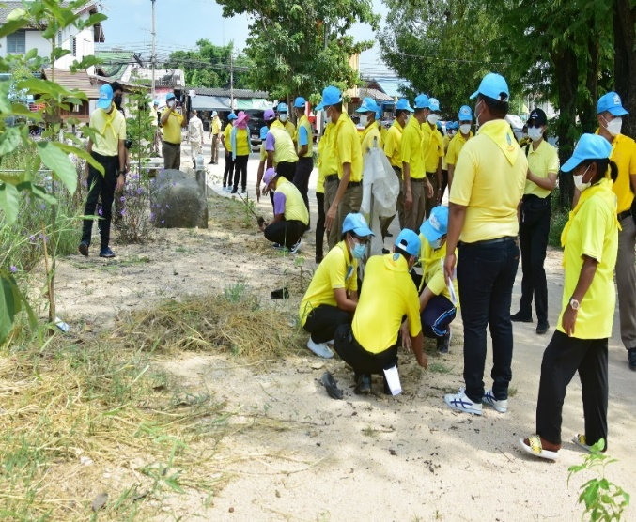
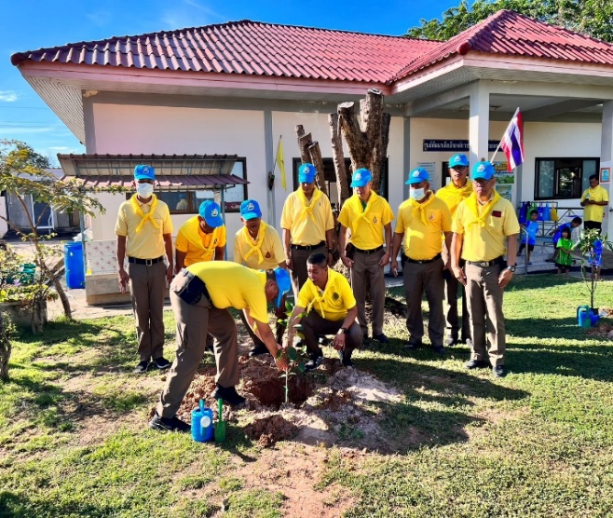

รายงานการปฏิบัติราชการประจำเดือน

1. ประเภทงาน การประชุมประจำเดือน
2. วันที่ทำกิจกรรม : วันที่ 10 ต.ค.67 เวลา 09.00 น.
3. สถานที่ : สภ.ท่าตะโก เลขที่ 584 ม.7 ต.ท่าตะโก อ.ท่าตะโก จ.นครสวรรค์
4. ผู้ควบคุมการปฏิบัติ : พ.ต.อ.อิศเรศ ห่านดำ ผกก.สภ.ท่าตะโก
5. จำนวนผู้เข้าร่วมกิจกรรม :พ.ต.อ.อิศเรศ ห่านดำ ผกก.สภ.ท่าตะโก พร้อมตำรวจ สภ.ท่าตะโก
6. หน่วยงานที่เข้าร่วมกิจกรรม :
7. รายละเอียดกิจกรรม : พ.ต.อ.อิศเรศ ห่านดำ ผกก.สภ.ท่าตะโก เเละตำรวจ สภ.ท่าตะโก ประชุมร่วมกัน ณ สภ.ท่าตะโก
8. ปัญหาข้อขัดข้อง : ไม่มี

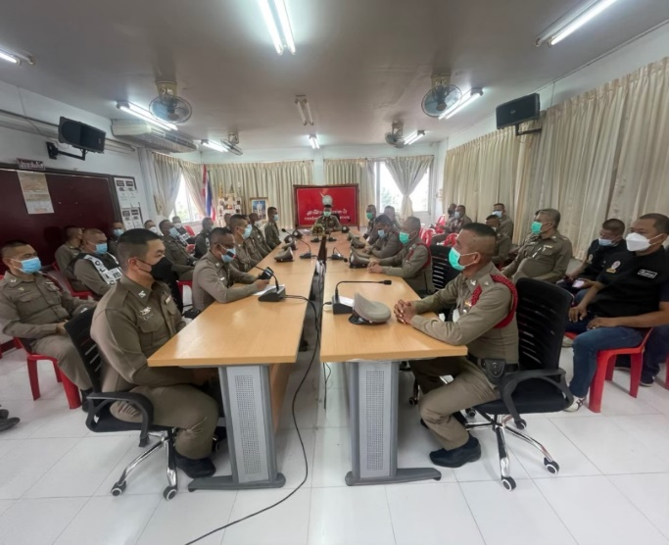
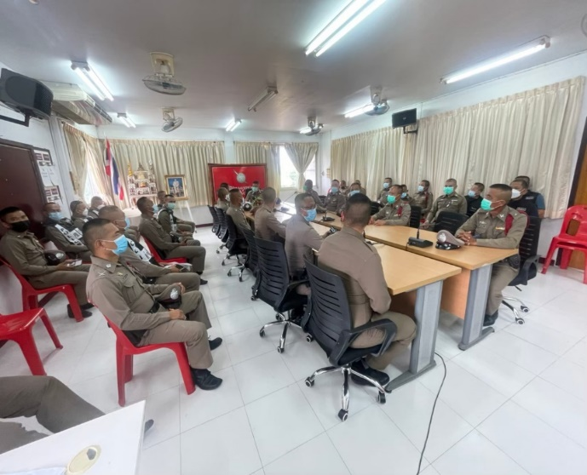

รายงานการปฏิบัติราชการประจำเดือน

1. ประเภทงาน ทำบุญถวายภัตตาหารเพลพระสงฆ์ ในวันตำรวจ
2. วันที่ทำกิจกรรม : วันที่ 17 ต.ค.67 เวลา 10.30 น.
3. สถานที่ : สภ.ท่าตะโก เลขที่ 584 ม.7 ต.ท่าตะโก อ.ท่าตะโก จ.นครสวรรค์
4. ผู้ควบคุมการปฏิบัติ : พ.ต.อ.อิศเรศ ห่านดำ ผกก.สภ.ท่าตะโก
5. จำนวนผู้เข้าร่วมกิจกรรม :พ.ต.อ.อิศเรศ ห่านดำ ผกก.สภ.ท่าตะโก พร้อมตำรวจ สภ.ท่าตะโก แม่บ้านตำรวจ สภ.ท่าตะโก
6. หน่วยงานที่เข้าร่วมกิจกรรม :
7. รายละเอียดกิจกรรม : พ.ต.อ.อิศเรศ ห่านดำ ผกก.สภ.ท่าตะโก เเละตำรวจ สภ.ท่าตะโก แม่บ้านตำรวจ สภ.ท่าตะโก
8. ปัญหาข้อขัดข้อง : ไม่มี

